|  |  |
| --- | --- |
| **iMath** | **ĐỀ ÔN TẬP** |
| **Phần mềm Tạo đề ngẫu nhiên** | **Môn: Toán 12** |
|  | **Thời gian: phút** |
|  | **Mã đề: 001** |

**Họ tên HS: ..................................................Số báo danh:..................................................**

**PHẦN I. Câu trắc nghiệm nhiều phương án lựa chọn.**

**Câu 1.** Điểm biểu diễn trên đường tròn lượng giác như hình vẽ bên là của góc lượng giác nào sau đây?

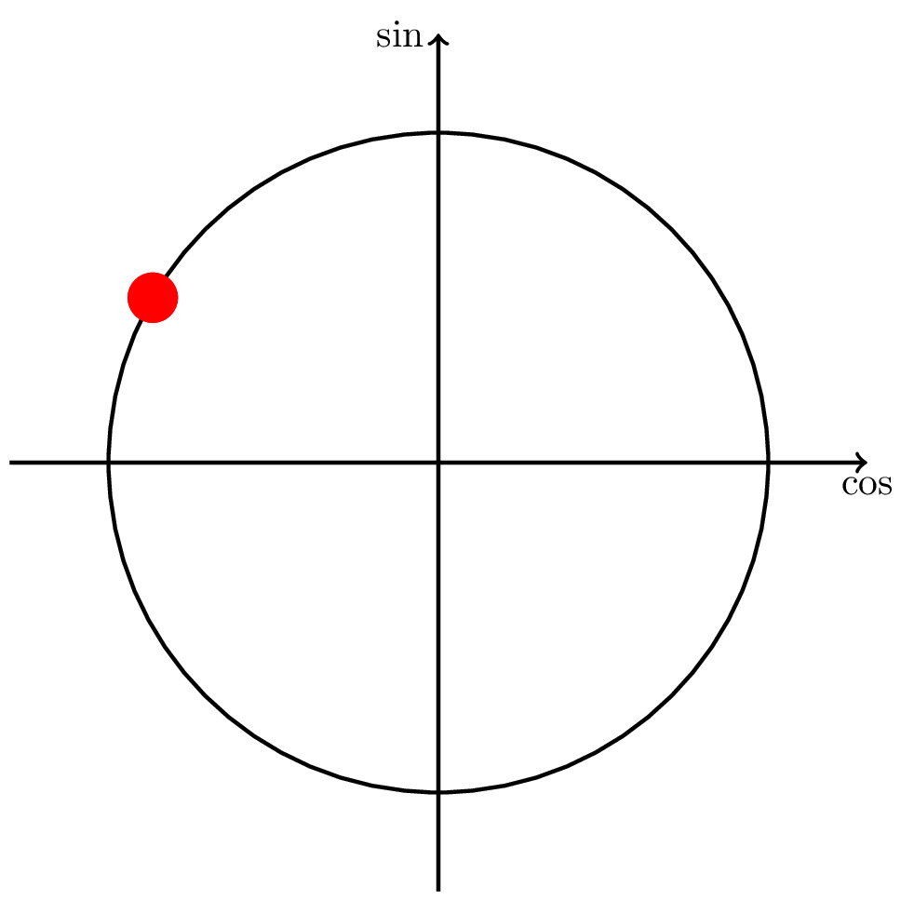

A. $\frac{7π}{3}$. B. $\frac{11π}{6}$. C. $\frac{29π}{6}$*. D. $π$.

Lời giải:

Chọn C

Ta có: $\frac{29π}{6}=\frac{5π}{6}+2.2π$ nên $\frac{29π}{6}$ là góc có điểm biểu diễn trùng với góc $\frac{5π}{6}$ trên đường tròn lượng giác như hình vẽ bên.

**—–HẾT—–**